Федеральное государственное бюджетное образовательное учреждение
высшего образования
«РОССИЙСКАЯ АКАДЕМИЯ НАРОДНОГО ХОЗЯЙСТВА
И ГОСУДАРСТВЕННОЙ СЛУЖБЫ
ПРИ ПРЕЗИДЕНТЕ РОССИЙСКОЙ ФЕДЕРАЦИИ»

НИЖЕГОРОДСКИЙ ИНСТИТУТ УПРАВЛЕНИЯ – филиал РАНХиГС

Факультет управления
Кафедра Информатики и информационных технологий
Специальность: 09.04.03 Прикладная информатика
Корпоративные информационные системы управления

Отчет по практической работе №1

по дисциплине: | Основы геоинформационных систем

АВТОР
Обучающийся 3 курса группы Ик-731
Заочной формы обучения
_____________Соколов Д.А.
(подпись) (фамилия, инициалы)
РУКОВОДИТЕЛЬ
оценка ____________________________________
«_____» __________________ 20____ г.
(дата защиты)
_____________Гордеев А.Б.
(подпись) (фамилия, инициалы)

Нижний Новгород, 2026 г.

Практическая работа 1.
Установка и настройка программы. Пробный запуск программы.
Цель - Установка и знакомство программой
Исходные данные - Установочный файл и проект, загруженные с официального сайта.
Исходный вид проекта - Полностью оформленный проект

Список заданий
- Создать свою рабочую папку и скачать установочный файл и данные с https://axioma-gis.ru/download
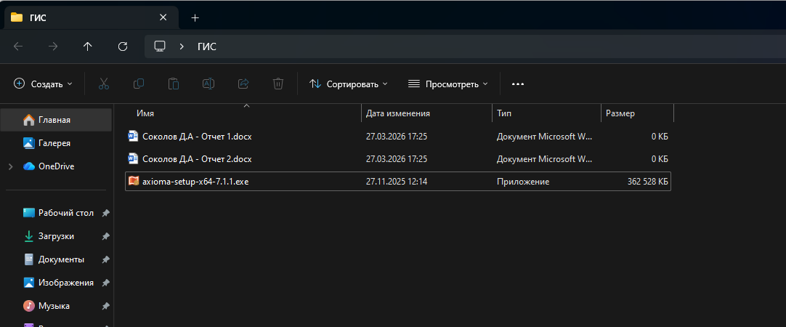
- Установить программу и изучить ленточный и классический интерфейсы и переключение между ними, настройку отображения элементов интерфейса (панелей, кнопок и т.п.)
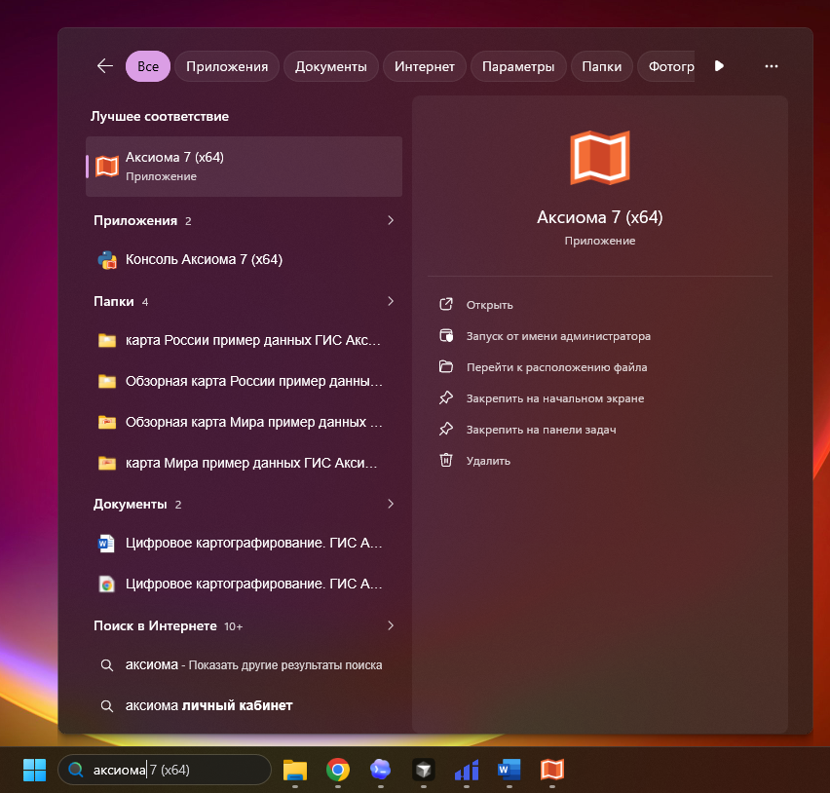

Открытие проекта:

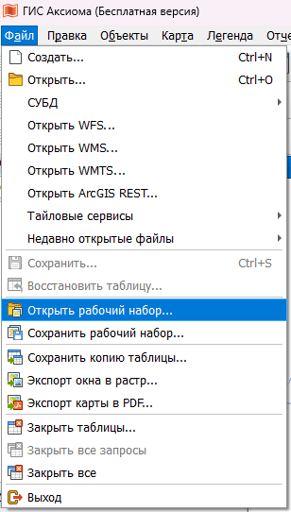

Выбранный набор:
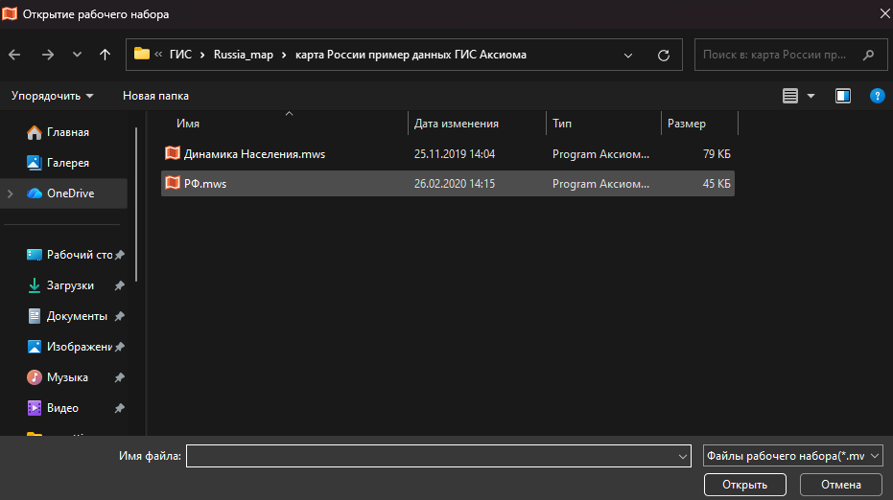

Классический интерфейс:
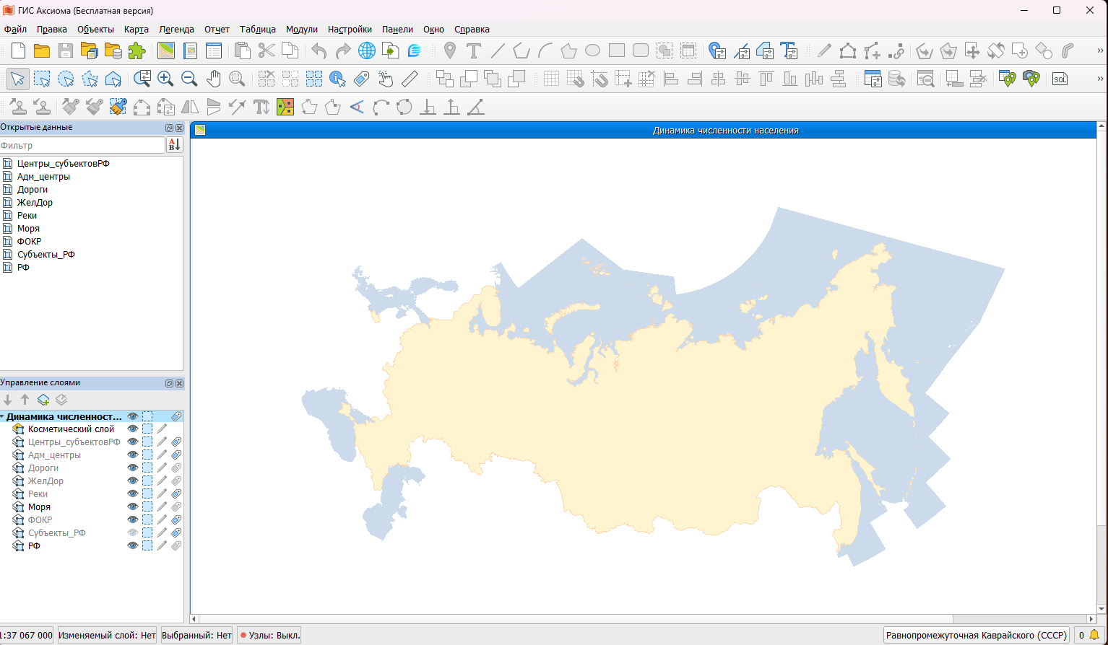
Ленточный интерфейс:

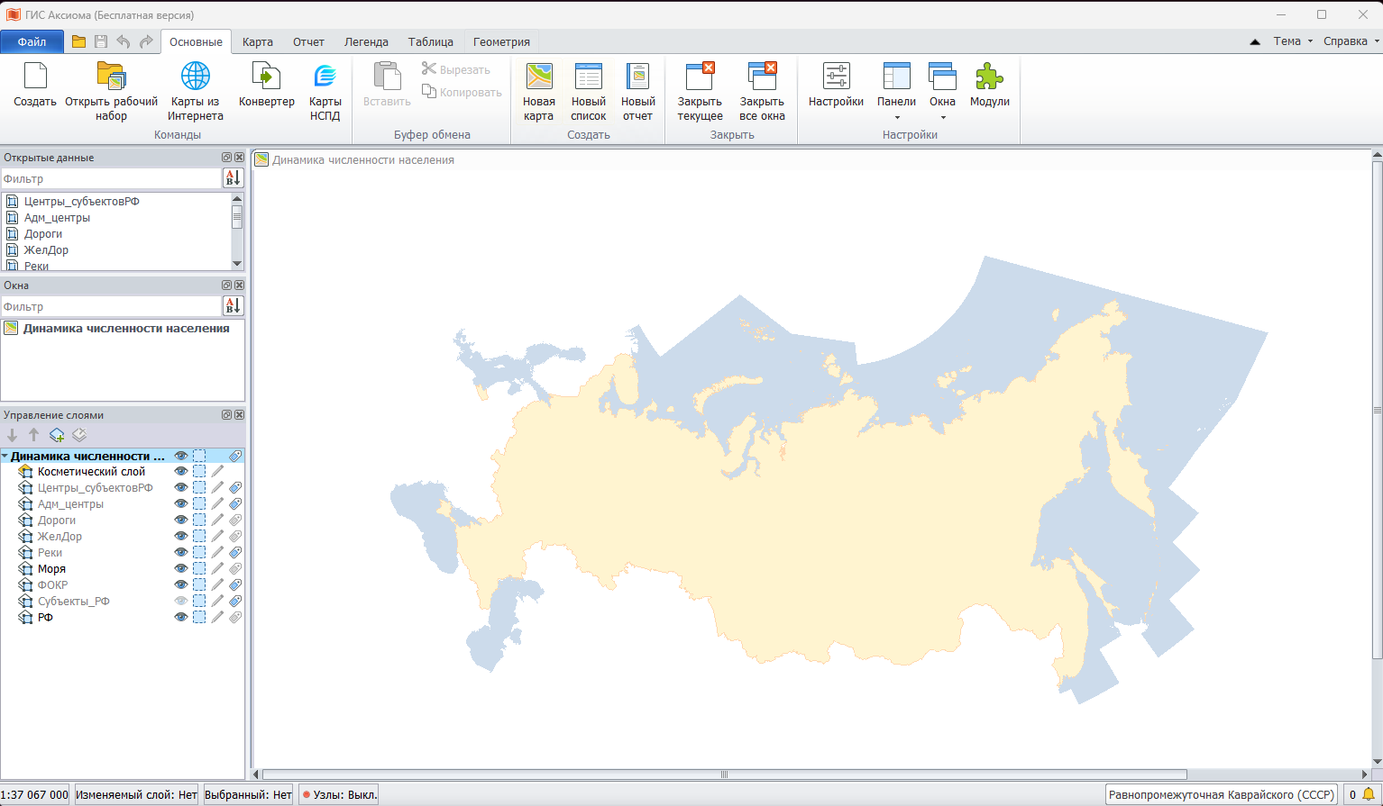

- Загрузить готовый проект и выполнить упражнения по навигации (перемещение по карте и зуммирование на заданную территорию), найти все панели и элементы интерфейса из текста Блока 1.
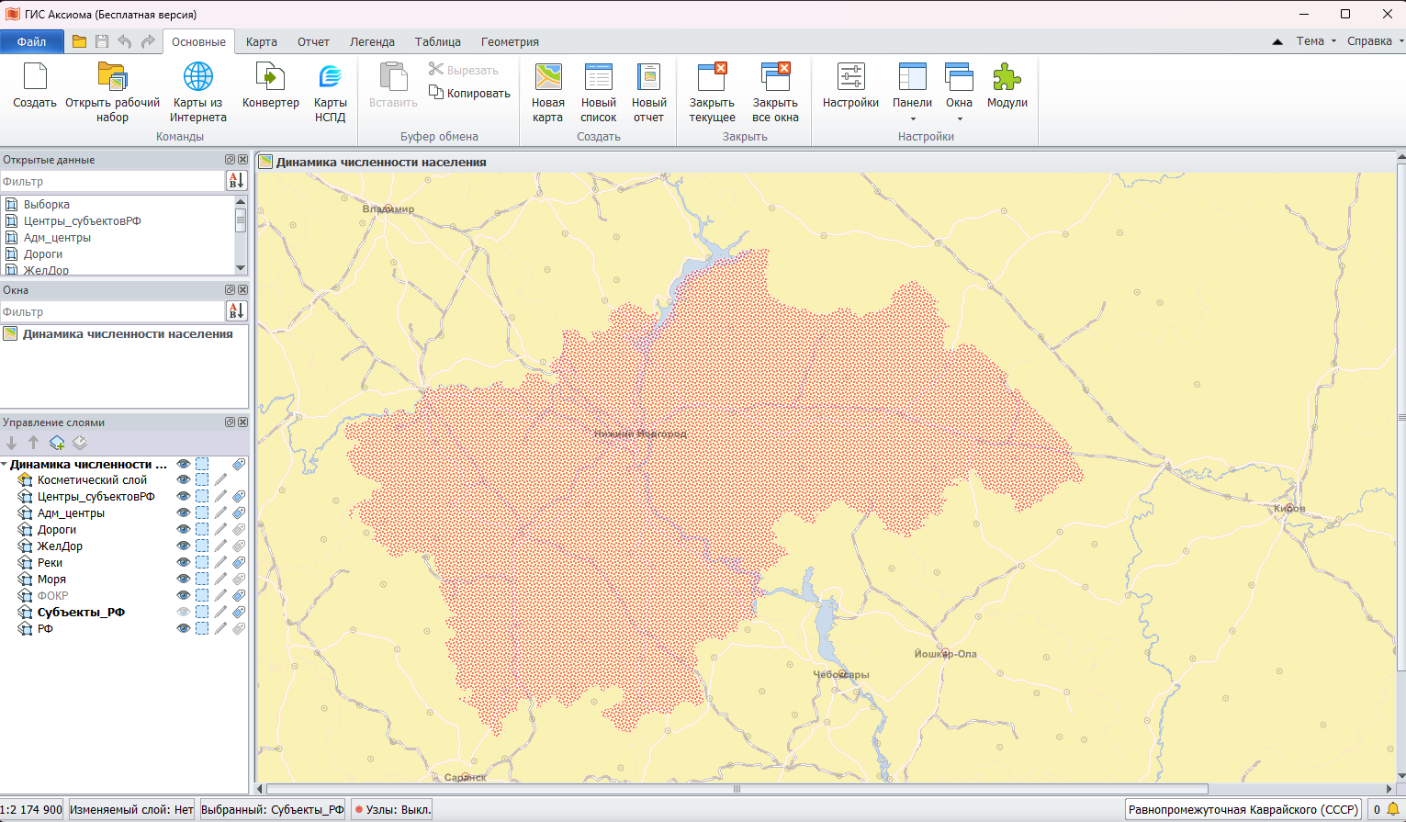

Вопросы по пройденному материалу дать письменный развернутый ответ
- Как отключить панель «Открытые данные»:
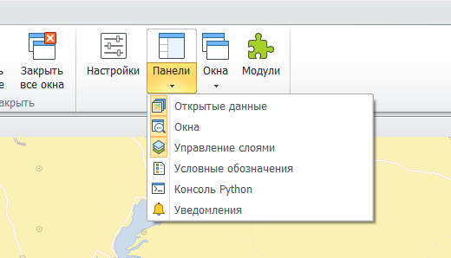
- Как переключить на классический интерфейс»?
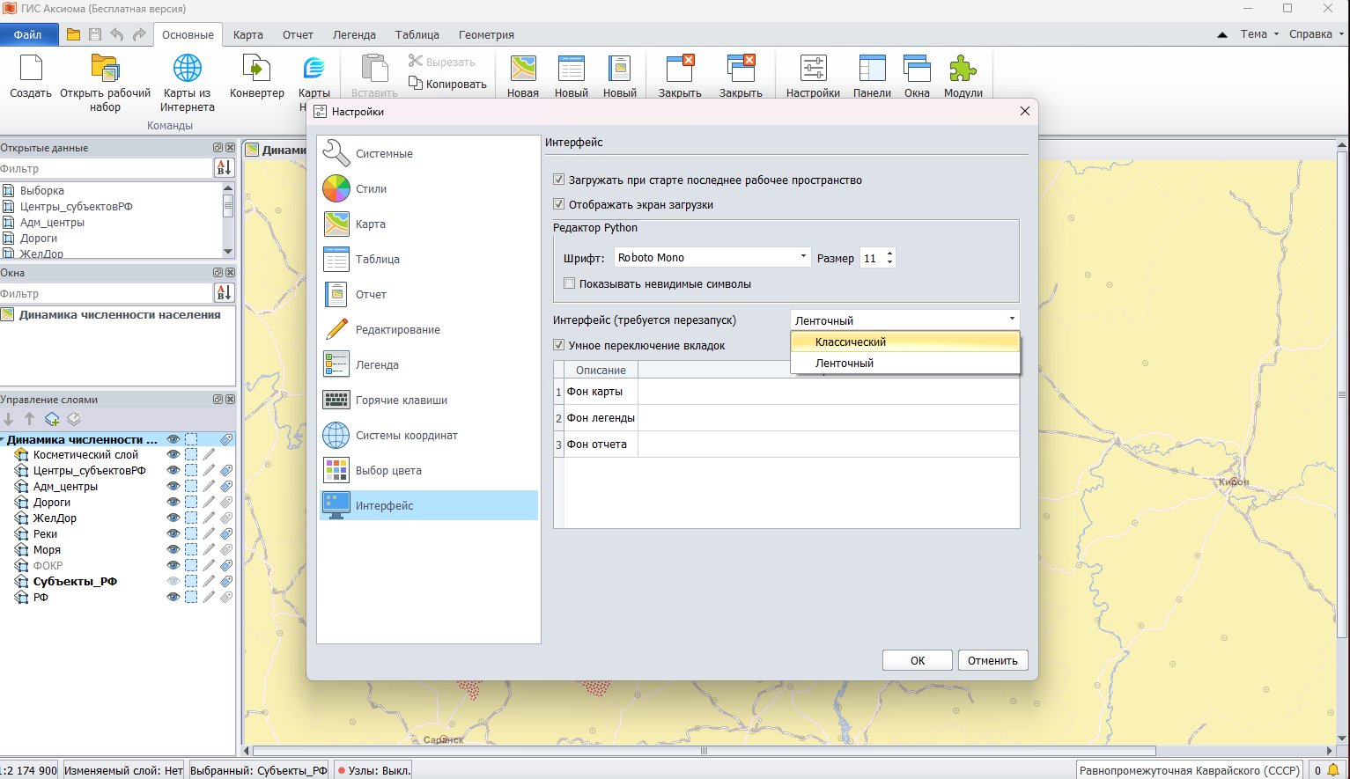
- Что делать, если при запуске не откроется картографическая таблица?
Если таблица или проект не открылись автоматически, нужно загрузить данные вручную. Сначала следует проверить, что все файловые компоненты таблицы находятся в наличии и лежат в одной папке. Затем проект можно открыть через Файл → Открыть рабочий набор, а отдельные данные - через Файл → Открыть.

- Как открыть таблицу?

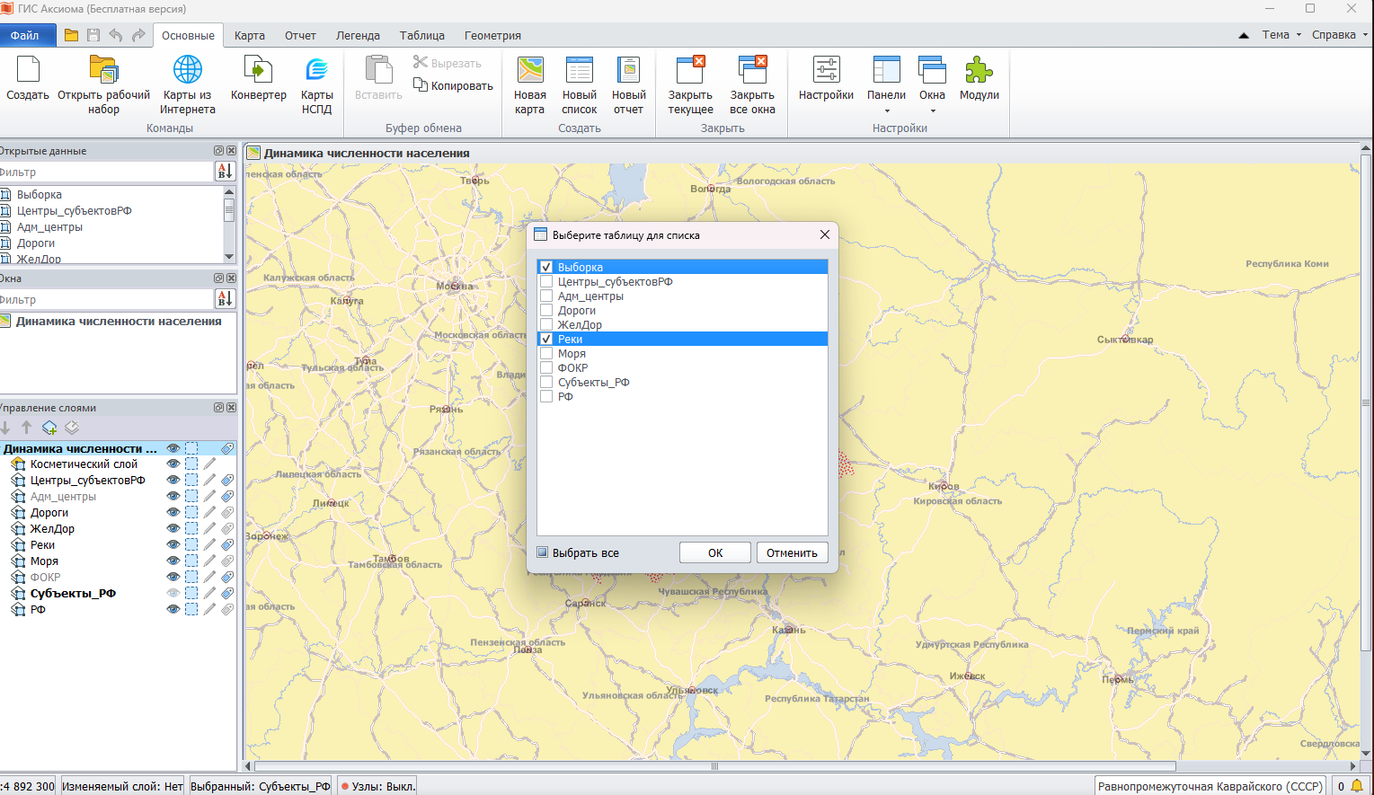
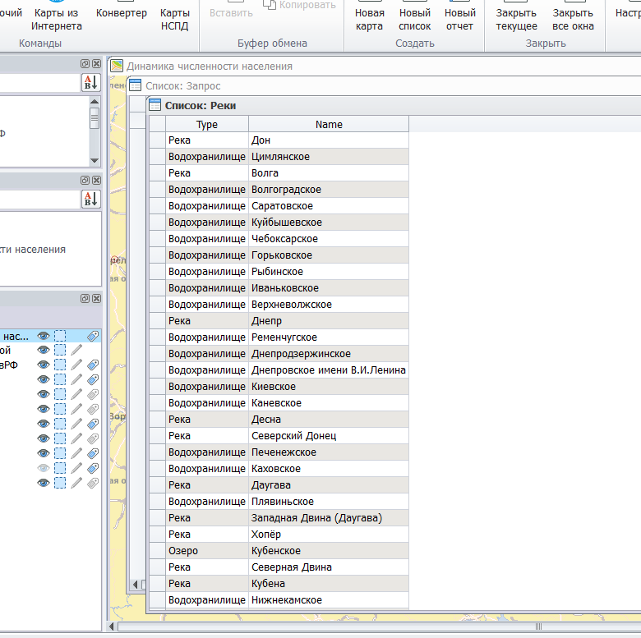
- Как изменить проекцию карты?
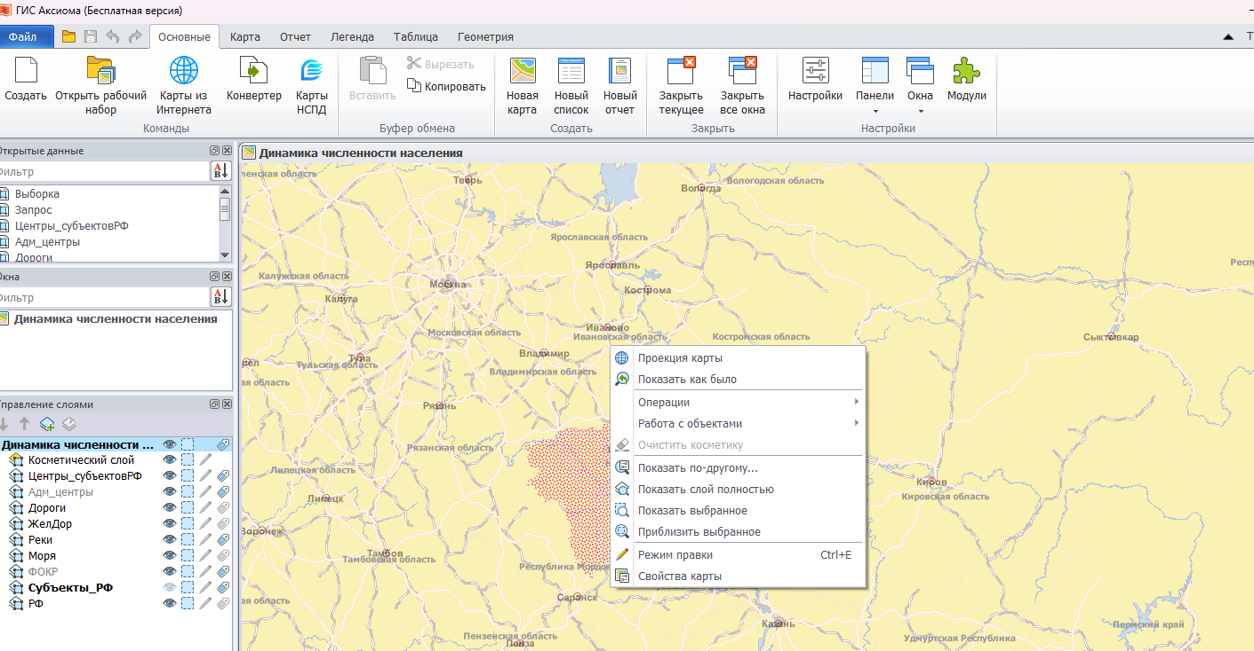
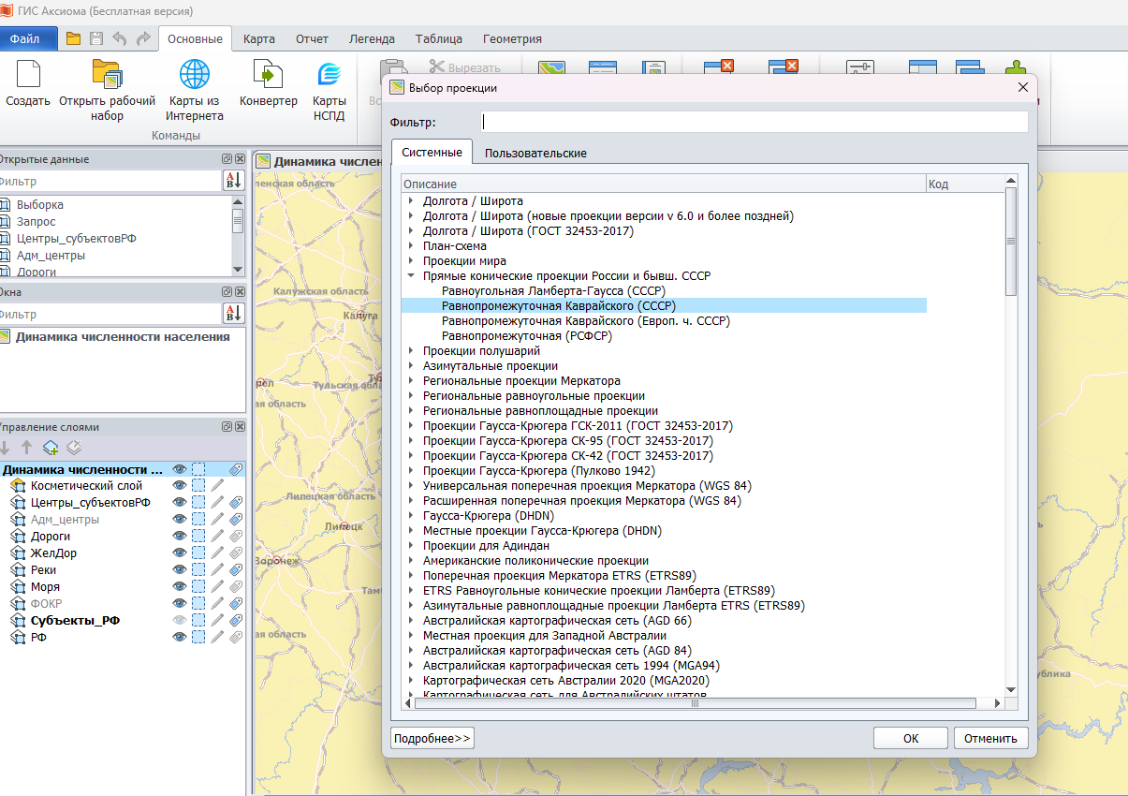
- Как открыть новую карту?
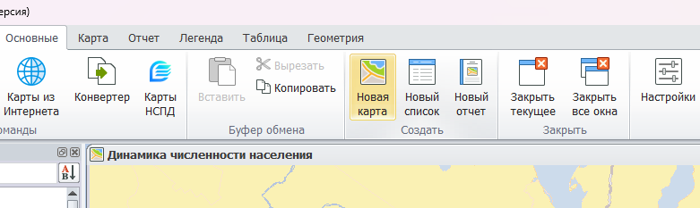
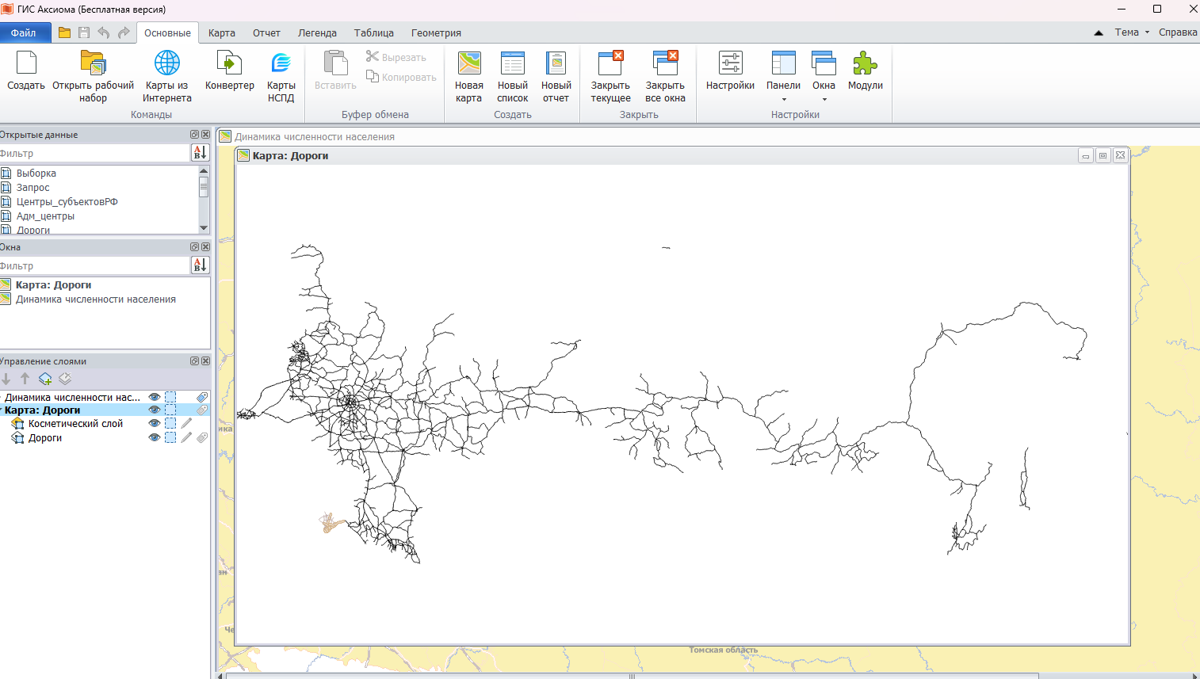
- Как перемещаться по карте?
Для перемещения по карте нужно выбрать инструмент Сдвиг, затем зажать левую кнопку мыши и перемещать изображение. Еще один вариант - пользоваться стрелками клавиатуры.
- Как изменить масштаб?
Колесико мыши
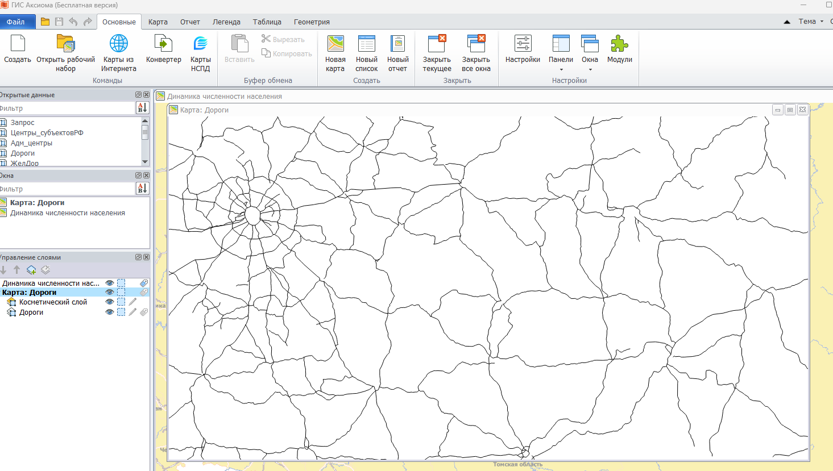

- Как при запуске программы восстановить таблицы и окна, с которыми пользователь работал в прошлый раз?
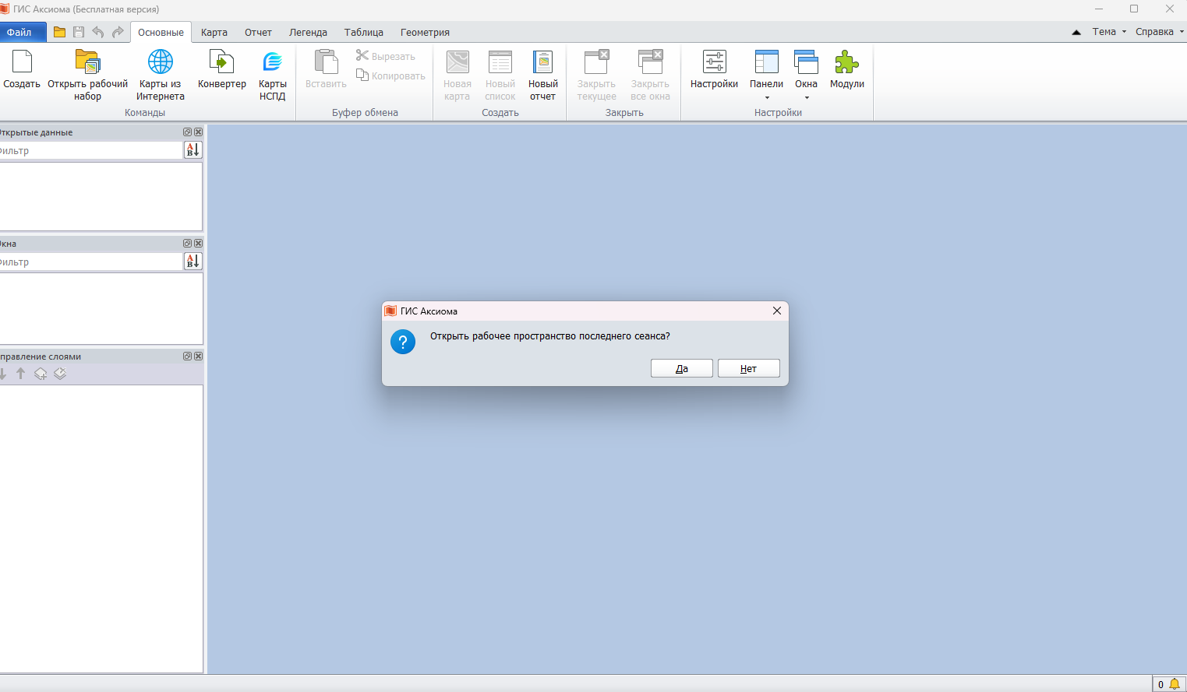
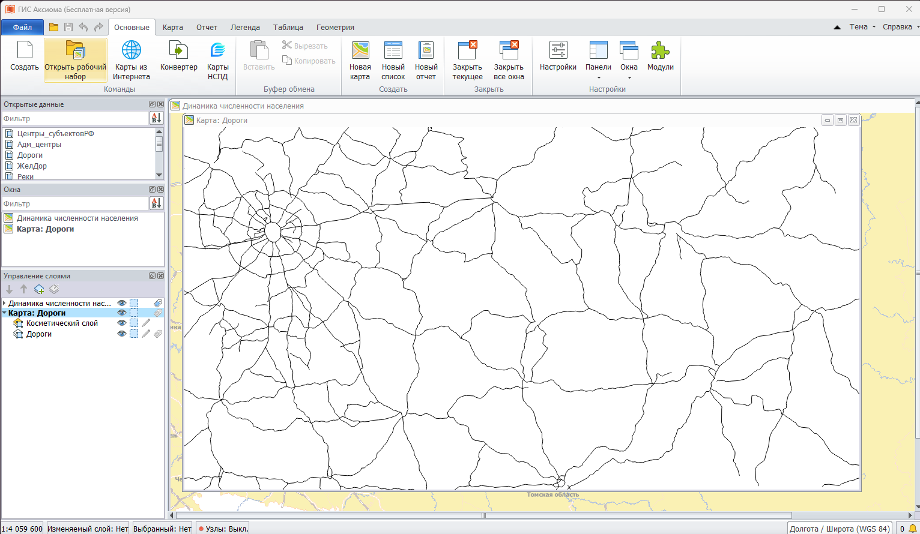

- Как расширить рабочую область?
Чтобы расширить рабочую область, нужно навести указатель мыши на ее левую границу, дождаться появления двунаправленной стрелки, затем зажать кнопку мыши и передвинуть границу. Так область для карт и таблиц станет шире.
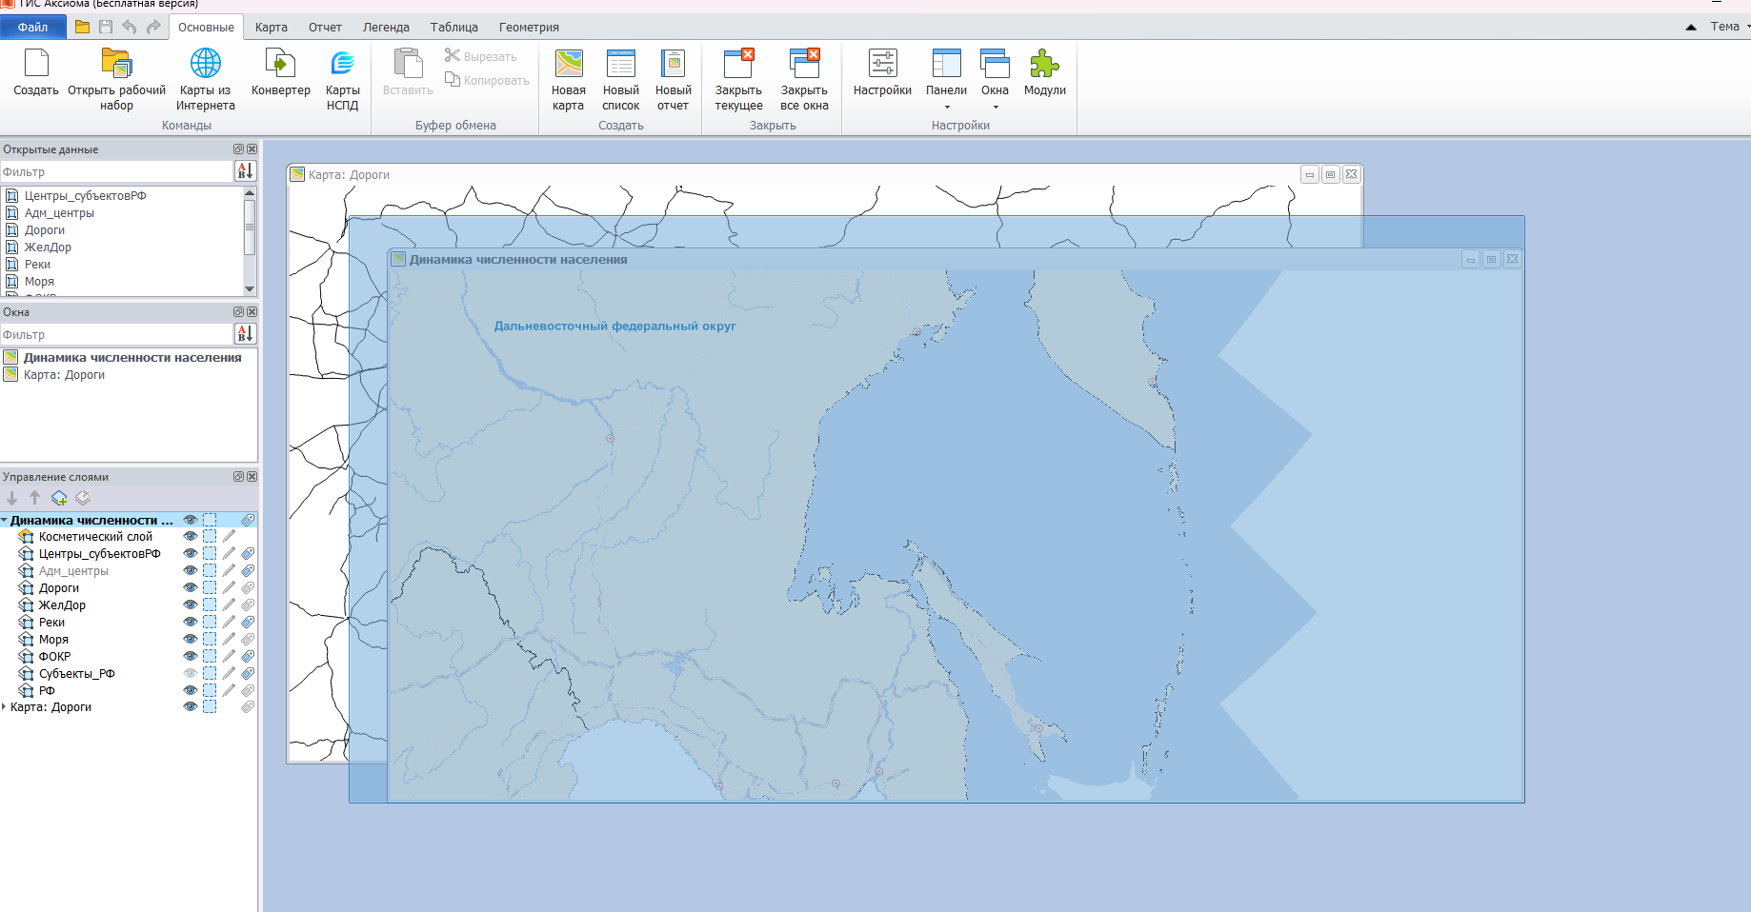
- Как показать все окна, когда в «Аксиоме ГИС» открыто несколько окон и некоторые из них трудно найти?
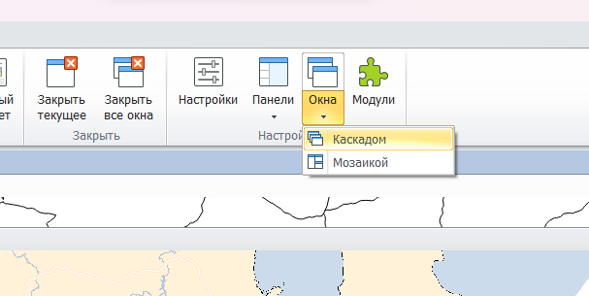
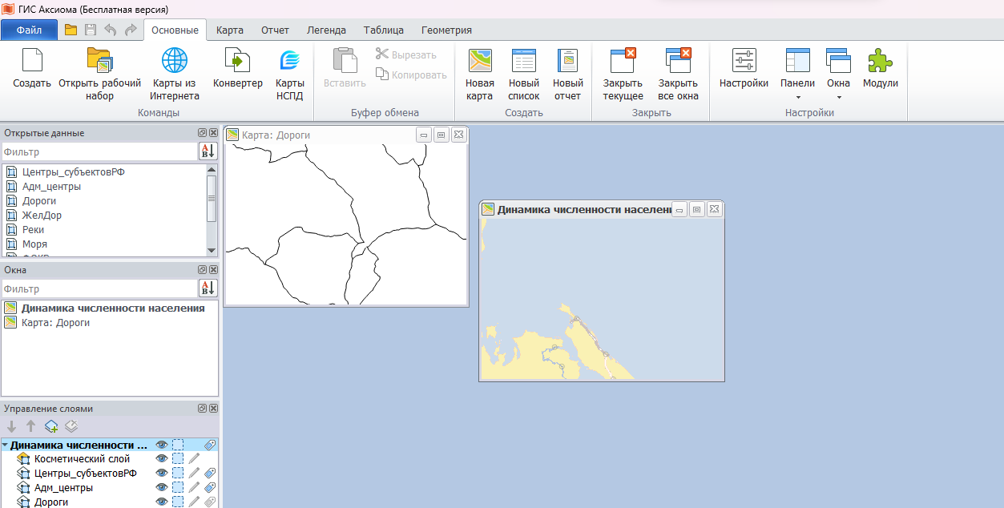
- Как включить панель уведомлений?
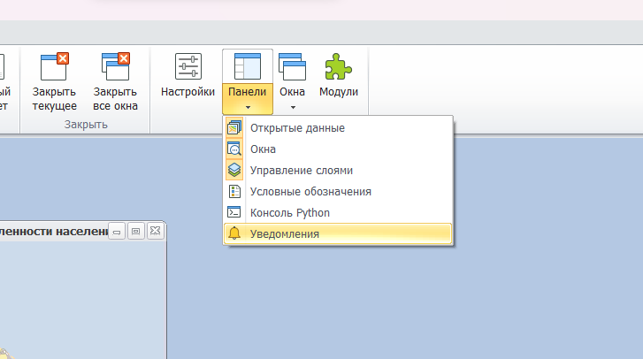
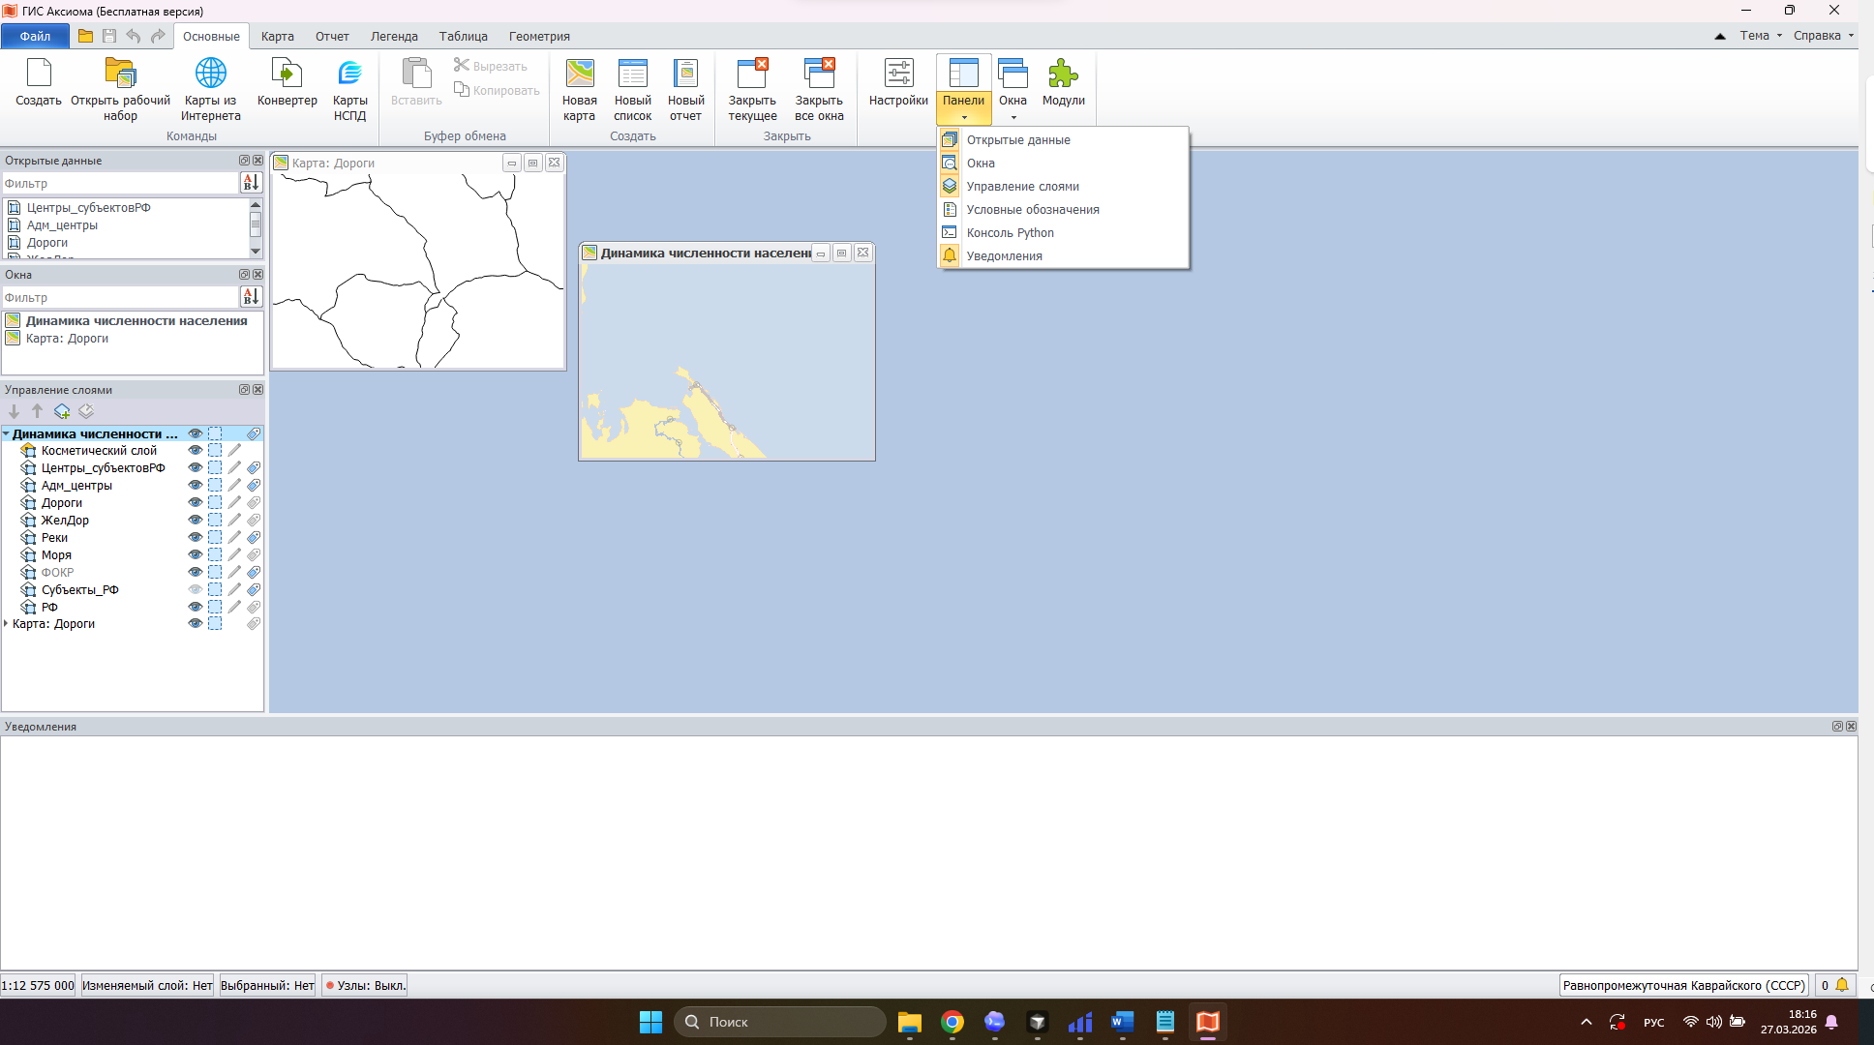
- Как выйти из программы?
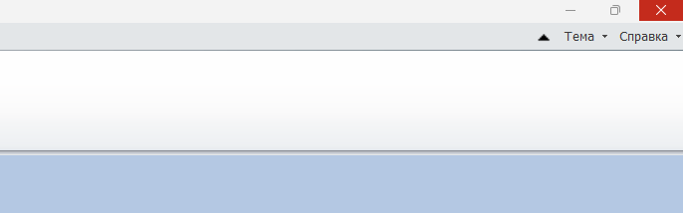

Отчетный материал
- Скриншот списка приложений с установленной программой ГИС Аксиома
- Скриншот классического интерфейса
- Скриншот открытого рабочего набора в программе, с настроенным ленточным интерфейсом (панелями и кнопками согласно заданию) и приближенным участком согласно своему варианту.
- Ответы на вопросы Блок 2 «Работа с готовыми данными Оформление карты на основе готовых данных»

